HTML
​Introdução

Hoje, vamos explorar os fundamentos do HTML. O HTML, ou HyperText Markup Language, é a base da programação web, responsável por estruturar o conteúdo das páginas que acessamos diariamente. Nesta aula, abordaremos desde a estrutura básica do HTML, passando por elementos e atributos essenciais, até a criação de títulos, links e textos. Também aprenderemos a adicionar cores e estilos, tornando nossas páginas visualmente atraentes.

Estrutura básica

Nesta primeira parte da nossa aula, vamos explorar a estrutura básica do HTML. Aprender HTML é simples e fácil, e tudo o que discutiremos aqui pode ser replicado em casa, permitindo que você experimente e modifique seu código para aperfeiçoar suas habilidades. Dominar HTML e CSS é essencial para qualquer desenvolvedor web e pode abrir portas para diversas oportunidades de emprego, incluindo vagas de home office. Atualize seu LinkedIn mencionando suas novas habilidades para atrair oportunidades.

O HTML é a base da programação web e possui uma estrutura básica que serve como ponto de partida para qualquer código. Começamos com a declaração do tipo de documento, o doctype, seguido pela estrutura das tags: <html>, <head>, e <body>. As tags são fundamentais no HTML e definem como o conteúdo será exibido. Por exemplo, para criar um título “Desenvolvimento Web”, usamos a tag <title>, que destaca o texto no navegador. Para adicionar outros elementos e aperfeiçoar o código, utilizamos atributos dentro dessas tags.

Vamos abrir o VS Code para criar um arquivo chamado index.html. Esse arquivo é reconhecido pelo navegador como HTML pela extensão .html e é o primeiro arquivo que o navegador procura ao carregar uma página. A estrutura padrão de um código HTML inclui o doctype, indicando que é um documento HTML, a tag <html> com o atributo de linguagem, a tag <head> e a tag <body>. No <head>, inserimos metadados que não são visíveis para o usuário, enquanto no <body>, colocamos o conteúdo visível.

Para exemplificar, vamos criar um parágrafo utilizando a tag <p>. Abrimos a tag com <p> e fechamos com </p>, e o texto dentro dessas tags será exibido como um parágrafo na página. Todo código HTML segue essa estrutura básica, e é importante lembrar que cada tag de abertura deve ter uma tag de fechamento correspondente. Utilizando o VS Code, podemos ver o resultado do nosso código em tempo real, facilitando o processo de aprendizado e desenvolvimento.

Elementos e atributosNa primeira parte, aprendemos sobre a estrutura básica do HTML. Agora, é essencial entender os elementos e atributos que compõem essa estrutura. Esses elementos são fundamentais para a construção de qualquer documento HTML.

Elementos são as tags que usamos para definir partes do conteúdo HTML. Cada tag tem uma abertura e um fechamento, indicados por sinais de menor e maior. Por exemplo, a tag <html> abre o documento HTML e é encerrada com </html>. Dentro dessa estrutura, temos a tag <head>, onde inserimos metadados como o charset, que define a codificação de caracteres, garantindo a correta exibição de acentuações e outros símbolos. Outro exemplo é a metatag viewport, que faz com que a página seja responsiva, ajustando-se automaticamente a diferentes tamanhos de tela.

Os atributos são características adicionais que adicionamos às tags para fornecer mais informações sobre o elemento. Por exemplo, a tag <html> pode ter o atributo lang, especificando a linguagem do documento. Isso é útil para navegadores e motores de busca. A tag <title> define o título da página, que aparece na aba do navegador.

No corpo do documento, usamos a tag <body> para definir o conteúdo visível ao usuário. Dentro dela, podemos ter tags como <h1> para títulos, <p> para parágrafos e <strong> para texto em negrito. A tag <img> é usada para inserir imagens, com atributos como src para a fonte da imagem e alt para texto alternativo, importante para acessibilidade. Para criar links, usamos a tag <a>, com atributos como href para o destino do link e target para definir como o link será aberto.

Por exemplo, para criar um parágrafo com texto em negrito, usamos:
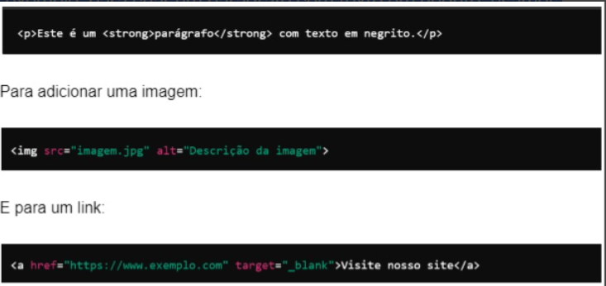

​Títulos, links e texto
Agora vamos explorar títulos, links e texto. Na primeira parte, aprendemos sobre a estrutura básica do HTML. Agora, vamos focar nas tags específicas para criar títulos, links e textos. Compreender esses elementos é essencial para construir páginas web organizadas e funcionais.
As tags de título são representadas pela letra H e possuem uma hierarquia. O H1 é o maior e mais importante, usado para títulos principais, como o título de um capítulo ou livro. O H2 é o subtítulo, e assim por diante, até o H6, que é o menor título. Essas tags ajudam a estruturar o conteúdo de forma clara e hierárquica. Por exemplo, para criar um título principal, usamos a tag <h1>. Para subtítulos, usamos <h2>, <h3>, etc. Aqui está um exemplo prático:
​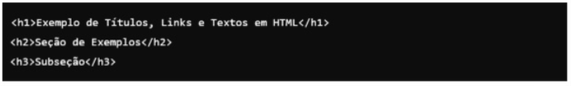

​Para textos, utilizamos a tag <p>, que define um parágrafo. Dentro de um parágrafo, podemos usar outras tags para formatação, como <strong> para negrito e <em> para itálico. Por exemplo, para criar um parágrafo com texto em negrito e itálico, usamos:

​Os links são criados com a tag <a>, que permite navegar para outras páginas ou recursos. A tag <a> tem atributos como href, que define o destino do link, e target, que especifica como o link será aberto. Aqui está um exemplo de um link:​

​Os links são essenciais para a navegação na web, permitindo que os usuários acessem diferentes páginas ou recursos. Para criar um link, abrimos a tag <a>, definimos o atributo href com a URL do destino, e fechamos a tag. O texto entre as tags <a> será exibido como o link clicável.
No rodapé da página, podemos usar a tag <footer> para adicionar informações adicionais, como direitos autorais. Por exemplo:
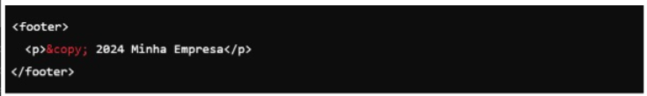
​Cores e estilo
Por fim, vamos explorar cores e estilo. Na primeira parte, aprendemos sobre a estrutura básica do HTML. Agora, vamos focar em como adicionar cores e estilos para tornar nossas páginas mais atraentes visualmente.
CSS, ou Cascading Style Sheets, é uma tecnologia usada para estilizar páginas HTML. Com CSS, podemos definir cores, fontes, espaçamentos e muito mais. Vamos ver isso na prática. Dentro do arquivo HTML, adicionamos uma tag style no header para definir os estilos. Um estilo é composto por um seletor, uma propriedade e um valor. Por exemplo, podemos estilizar o body com uma cor de fundo e uma fonte específica.
Aqui está um exemplo prático:
<!DOCTYPE html>
<html lang=“pt-BR”>
<head>
<meta charset=“UTF-8”>
<meta name=“viewport” content=“width=device-width, initial-scale=1.0”>
<title>Frase em HTML</title>
</head>
<body>
<p>A <strong><u>tecnologia</u></strong> conecta o mundo!</p>
</body>
</html>
Nesse exemplo, aplicamos estilos diretamente no documento HTML usando a tag style. O seletor body aplica um fundo cinza claro e uma fonte específica para todo o corpo do documento. O header tem uma cor de fundo verde e texto branco, centralizado e com padding. Estilizamos também parágrafos, links e o footer.
Nesta aula, exploramos os conceitos fundamentais do HTML, começando pela estrutura básica e avançando para elementos e atributos. Aprendemos a criar títulos, links e textos, essenciais para a organização do conteúdo web. Além disso, introduzimos o uso de CSS para adicionar cores e estilos, tornando nossas páginas mais atraentes. Com esses conhecimentos, você está bem preparado para desenvolver páginas web funcionais e visualmente agradáveis.
Conteúdo Bônus
Para se aprofundar no tema desta aula, sugiro que assista ao vídeo intitulado “O QUE É UM SUBESPAÇO VETORIAL?: Definição, Testes e Exercícios Resolvidos | Álgebra Linear”, que está disponível no canal Matemateca - Ester Velasquez no YouTube.
​
​Referência Bibliográfica
BONATTI, D. Desenvolvimento de Sites Dinâmicos com Dreamweaver CC. Brasport: 2013.
BONATTI, D. Desenvolvimento de Jogos em HTML5. Brasport: 2014.
FLATSCHART, F. HTML 5 - Embarque Imediato. Brasport: 2011.
JOÃO, B. do N. (Org.). Informática aplicada. 2.ed. Pearson: 2019.
MARINHO, A. L.; CRUZ, J. L. da. Desenvolvimento de aplicações para Internet. 2.ed. Pearson: 2020
NEVES, M. C. B. de A. Sites de Alta Performance. Contentus: 2020
SOUSA, R. F. M. CANVAS HTML 5 - Composição gráfica e interatividade na web. Brasport: 2018.
TANENBAUM, A. S.; FEAMSTER, N.; WETHERALL, D. J. Redes de computadores. 6.ed. Pearson: 2021.
Atividade Prática 3 - HTML
Título da Prática: Introdução ao HTML
Objetivos:

- Objetivo 1 – Aprender a programar em HTML.
- Objetivo 2 – Testar base de código.
- Objetivo 3 – Começar a publicar conteúdo em HTML.

Materiais, Métodos e Ferramentas:
- Ferramenta 1 – IDE;
- Método 1 – Atividade Prática;
- Materiais 1 – Acesso ao material complementar de aula.

Atividade Prática
O HTML (HyperText Markup Language) é a base para a criação de páginas da web. Ele permite estruturar o conteúdo e aplicar formatações simples, como negrito e sublinhado. Nesta atividade, você irá criar um documento HTML básico e publicar uma frase formatada com essas duas opções de estilo.
Tarefa:
Crie um arquivo HTML simples com a frase:
“A tecnologia conecta o mundo!”
A palavra “tecnologia” deve estar em negrito e sublinhado. Publique o arquivo no seu navegador para visualizar o resultado.

Passos a seguir:
1 - Crie um arquivo com a extensão .html (por exemplo, frase_formatada.html).
2 - Adicione a estrutura básica de um documento HTML.
3 - Insira a frase no corpo do documento e aplique negrito e sublinhado à palavra “tecnologia”.
4 - Abra o arquivo no navegador para visualizar o resultado.

Gabarito Atividade Prática
Passo 1:
Você deve criar um arquivo HTML e adicionar a estrutura básica necessária para que o navegador possa entender e renderizar o conteúdo. O código correto é o seguinte:
html
Copiar código
<!DOCTYPE html>
<html lang=“pt-BR”>
<head>
<meta charset=“UTF-8”>
<meta name=“viewport” content=“width=device-width, initial-scale=1.0”>
<title>Frase em HTML</title>
</head>
<body>
<p>A <strong><u>tecnologia</u></strong> conecta o mundo!</p>
</body>
</html>

Explicação:
<!DOCTYPE html>: Informa ao navegador que este é um documento HTML5.
<html lang=“pt-BR”>: Define o idioma do documento como português do Brasil.
<meta charset=“UTF-8”>: Define a codificação de caracteres como UTF-8, essencial para que caracteres especiais sejam exibidos corretamente.
<title>: O título que será exibido na aba do navegador.
<body>: O conteúdo visível da página. Aqui, a frase está dentro de uma tag <p> (parágrafo), e a palavra “tecnologia” está em negrito e sublinhado, usando as tags <strong> e <u>, respectivamente.

Passo 2:
Salve o arquivo com a extensão .html, por exemplo, frase_formatada.html.
Passo 3:
Abra o arquivo no seu navegador para verificar se a palavra “tecnologia” aparece em negrito e sublinhado.

Erros Comuns:
Esquecer de fechar corretamente as tags HTML: Certifique-se de que todas as tags de abertura <strong> e <u> tenham suas correspondentes de fechamento </strong> e </u>.
Esquecer de salvar o arquivo com a extensão .html: Isso garante que o navegador possa interpretar o arquivo como uma página da web.
Erro na codificação de caracteres: Não incluir <meta charset=“UTF-8”> pode resultar em caracteres incorretos, como acentos mal exibidos.
Essa atividade reforça o uso de tags básicas de formatação e a estrutura mínima necessária para criar e exibir uma página HTML no navegador.

